Текстовый отчет ГУК «Областная специальная библиотека для слепых»
за 2016 год
Областная специальная библиотека для слепых является крупной библиотекой для инвалидов по зрению в России, библиотечно-информационным и методическим центром по обслуживанию слепых и слабовидящих людей в области. Библиотека специфична и уникальна по составу своих фондов и осуществляемой деятельности. Фонд нашей библиотеки составляет более 260 тыс. экземпляров. Фонды книг в трёх форматах: брайлевском, «говорящем», плоскопечатном – позволяют обслуживать разнообразный в возрастном и социальном отношениях контингент читателей. Свою главную цель сотрудники библиотек видят в качественном библиотечном обслуживании слепых и слабовидящих жителей г. Саратова и всей Саратовской области. Услугами Областной библиотеки пользуются взрослые и дети инвалиды по зрению, члены их семей, учащиеся школ для незрячих, студенты, специалисты различных отраслей знания, общественные деятели, работники учреждений, занимающихся проблемами социальной и творческой реабилитации. Все библиотечные услуги бесплатны
Основные направления деятельности в 2016 году:
- Обеспечение права лиц с ограниченными физическими возможностями на свободный и равный доступ к информации и библиотечным фондам, доведение книги и любой информации до максимального количества инвалидов по зрению, проживающих на территории Саратова и Саратовской области;
- Компенсация дефекта зрения с помощью книги, библиотеки;
- Содействие всестороннему развитию личности, социализации, профессиональной ориентации, реализации творческого потенциала, как одной из форм реабилитации;
- Повышение эффективности деятельности и обеспечение качественно нового уровня обслуживания пользователей;
- Внедрение новых технологий в практику информационно-библиотечного обслуживания пользователей (электронная библиотека, виртуальные выставки и др.);
- Комплектование, учет, сохранность и рациональное использование фондов библиотеки, пополнение собственного электронного каталога библиографическими записями;
- Издание книг краеведческого характера рельефно-точечным шрифтом, на аудионосителях и в крупношрифтовом варианте;
- Организационно-методическое руководство библиотечными филиалами, библиотечными пунктами, обслуживающими незрячих пользователей;
- Реализация всех форм традиционного обслуживания – от выставки до различных клубов по интересам и интерактивных форматов;
- Повышение комфортности библиотечной среды, формирование положительного имиджа библиотеки, развитие рекламы;
- Межведомственное сотрудничество с социальными и творческими партнерами для организации досуга и проведения совместных мероприятий;
- Продолжение работы по основным отраслевым направлениям (духовно-нравственное, экологическое, краеведческое, правовое, культурно-историческое, приобщение к чтению художественной литературы).
- Обеспечение работы Центра правовой информации, правовое консультирование
- Помощь библиотекам различных ведомств в организации библиотечного обслуживания инвалидов;
- Привлечение внимания общественности и государственных структур к проблемам инвалидов по зрению.
Анализируя результаты деятельности за отчётный период, можно сказать, что разноплановая и многообразная деятельность специалистов Библиотеки способствует достижению целей и выполнению показателей государственного задания в полном объеме.
Основные показатели 2016 год
- Пользователи – 4533 чел.
- Количество посещений – 42013 пос.,
- Посещений массовых мероприятий -10733 пос.
- Книговыдача – 220059 ед.
- Мероприятий – 245 ед.
- Выставок -115 ед.
- Справочное обслуживание (количество выполненных справок и
библиографических консультаций) – 1813 справок.
В фонды поступило - 4401 экземпляров
- Выпущено изданий - 47 назв./466 экземпляров
- Количество посещений сайта библиотеки – 2376 пос.
- Объём электронного каталога - 75971 запись. Доля фонда, переведённого в электронный каталог – 28 %.

Значимые события
Семинары конференции:
Международные
4-12 июня 2016 года директор СОСБС Новикова О.И. приняла участие во Втором международном профессиональном форуме «Книга. Образование. Инновации» в Крыму. Тема её выступления: «Библиотечный ресурс в помощь образованию и реабилитации читателей с ограничениями зрения: Опыт работы ГУК «Областная специальная библиотека для слепых». Главным направлением работы секции специальных библиотек стало библиотечное обслуживание: профессионалы делились опытом, как обеспечивать доступ к информации и материалам из различных источников. Сегодня незрячий читатель – особая категория граждан. Специфика культуры обслуживания незрячих читателей требует построения особого библиотечного пространства, учитывая возрастные и психологические особенности, существенно отличающиеся от потребностей обычного читателя. Приоритетность прав незрячего должна быть отражена не только в любых документах, относящихся к библиотечному обслуживанию, но и реализована на практике.
Всероссийские
14-20 мая 2016 года директор СОСБС Новикова О.И. выступала с докладом «Выставочное пространство библиотеки для слепых: традиции, инновации, возможности» на Всероссийском библиотечном конгрессе XXI Ежегодной Конференции Российской библиотечной ассоциации, который в этом году прошёл в Калининграде. В рамках конгресса рассматривалась «Стратегия государственной культурной политики на период до 2030 года» (документ утвержден 29 февраля 2016 года распоряжением правительства);
- рассматривались приоритетные направления работы, поправки в законы «О библиотечном деле»;
- обсуждались специальные положения, касающиеся совершенствования системы обеспечения сохранности библиотечного фонда и других аспектов библиотечной жизни специальных библиотек;
- присоединение к национальной электронной библиотеке;
- изучался опыт работы библиотек;
- проблемы развития библиотек;
- опыт работы лидеров отрасли;
Принят важный документ «Приоритеты развития РБА на 2016 -2020 гг.»
Ольга Ивановна приняла участие в ежегодном совещании руководителей федеральных и центральных региональных библиотек России, состоявшемся 18-19 октября этого года в Москве. Одной из главных тем была тема повышения квалификации и непрерывного образования специалистов библиотеки. В 2016 году студентами Саратовского областного училища культуры библиотечного отделения стали 4 сотрудника Областной специальной библиотеки.
Областные
3 марта 2016 года директор СОСБС Новикова О.И. приняла участие в работе Областного семинара: «Общедоступные публичные библиотеки области: итоги деятельности и ориентиры на будущее». Участники семинара с интересом прослушали выступление на тему «Обслуживание пользователей с ограниченными возможностями зрения в современной библиотеке». Эту же тему осветила на семинаре ЦБС г. Саратова.
30 ноября директор СОСБС приняла участие в работе Гражданского форума с выступлением на дискуссионной площадке «Роль культуры в формировании гражданского самосознания».

Выставки СОСБС
2016 год Указом Президента РФ был объявлен Годом кино. Вся деятельность библиотеки проходила под эгидой Года кино. К этой теме приурочено проведение большого числа мероприятий, конкурсов, встреч с интересными людьми и коллективами, организация экскурсий и книжных выставок. Году кино была посвящена выставка-дискуссия «С книжных страниц – на большой экран». На выставке были представлены литературные произведения и их экранизации из фонда библиотеки, в том числе и фильмы с тифлокомментариями. Желая погрузить читателя в мир кино, мы разместили на выставке кукол-героев из кинолент. С целью помочь освежить в памяти и привлечь к прочтению книги, выбраны наиболее яркие цитаты, афоризмы из художественных произведений. Было подчёркнуто, что роман-эпопея Л.Н. Толстого «Война и мир» был экранизирован более семи раз. Одним из фильмов, представленных на выставке, является фильм «Юнкера» по произведениям А.И. Куприна с тифлокомментариями и субтитрами на русском языке для инвалидов по зрению и слуху. Выставка-дискуссия работала в течение года.
В 2016 году реализовались проекты совместно с Министерством культуры Саратовской области, Администрацией г. Саратова, Областной универсальной научной библиотекой, Библиотекой для детей и юношества им. А.С. Пушкина, Областной филармонией им. А. Шнитке, Областным музеем краеведения, тем самым вызывая большой резонанс в культурной жизни города и области. Результатом такого сотрудничества явилось для нас масштабное мероприятие, посвящённое 80-летию со дня образования Саратовской области – выставочный проект «Золотое сердце Поволжья». Выставка была открыта с 1 февраля по 20 декабря 2016 года. Презентация проекта состоялась 1 февраля, в течение года мы раскрывали основные этапы развития области, историю её побед. На выставке было представлено более 70 изданий на различных носителях. Цель – привлечь читателей к изучению краеведческой литературы, развить интерес к истории, культуре и экономике родного края, сохранять и развивать исторические традиции, нравственные принципы предков, а также обеспечивать благополучие и процветание Саратовской области. Выставка имела несколько разделов:
- «С чего начинается Родина». Без прошлого не может быть будущего. В данном разделе представлены материалы о символах области: официальная символика, саратовский калач, древний город Укек, саратовская гармоника, о Лидии Руслановой – все то, чем славна наша земля, чем мы можем гордиться;
- Раздел «Наши земляки на страже Отчизны» несет информацию о людях, которые защищали, защищают и будут защищать нашу Родину. Война – это та тема, которая всегда будет жить в сердцах людей нашего народа. Здесь не только герои Великой Отечественной войны, но и войны-интернационалисты, а также люди, которые сегодня стоят на страже Родины;
- Экономика – это одна из важных составляющих в развитии территории Саратовской области. Достижения и перспективы на будущее в этой области представлены в разделе «Территория развития: Саратовская область»;
- «Сильны духом, талантливы трудом» - это люди, которые прославляли и прославляют нашу область. Это прославленные музыканты, спортсмены, деятели культуры и искусства.
- Город Саратов – это театральный, музыкальный город, университетский. Информация о культурном богатстве Саратовской области на различных носителях представлена в разделе «Золотые страницы России». В данном разделе представлены издания нашей библиотеки «Культура Саратова», «Храмы города Саратова», напечатанные рельефно-точечным шрифтом. Привлекают к себе особое внимание читателей и книги из серии «Ты – целый мир, родной Саратов». Это альбомы-путеводители по истории саратовской архитектуры, изданные по системе Брайля. Издание сопровождается рельефными картинками;
- Люди, которые воспевали в своей поэзии, прозе наш родной край, необъятную Волгу, представлены в разделе «Литературная карта Саратовской области». Это всем известный и любимый Николай Палькин, неисправимый фантазер Лев Кассиль, Михаил Алексеев со своей повестью-новеллой «Хлеб – имя существительное», писатель, уроженец Саратова, Александр Бек. Именно он написал повесть «Волоколамское шоссе», в которой увековечил подвиг 28 героев-панфиловцев, погибших под Москвой в 1941 г.
На выставке представлены периодические издания со страницами из истории и настоящего Саратовской области: политико-административное управление, становление и развитие экономики, социальной сферы и культуры, хроника событий на страницах областных газет, таких как Саратовская областная газета «Регион 64».
Особое внимание на выставке мы придавали громкому чтению, устному комментированию. Эти комментирования учитывают специфику восприятия окружающего мира, сформировавшуюся у людей, потерявших зрение. Для наших читателей каждую среду у выставки был организован Открытый микрофон (громкое чтение, книжные обзоры, обзоры периодических изданий, беседы, озвучиваются рекомендательные списки литературы). Особый интерес вызвало громкое чтение газет 1950-х – 60-х гг.
Выставочный проект «Золотое сердце Поволжья» получил широкое освещение в СМИ, на сайтах библиотеки, Министерства культуры Саратовской области, администрации г. Саратова. Были организованы экскурсии для членов Саратовской областной общественной организации Всероссийского общества слепых, ГАОУ СО «Центр по обучению и реабилитации инвалидов» г. Саратов, семинаристов Саратовской Епархии, учащихся школ, колледжей, людей пожилого возраста.
Интересным примером выставочной работы может служить выставка-экспозиция «Космическая слава Саратовской земли», посвящённая 55-летию Первого полёта человека в космос. На ней представлены уникальные снимки наших земляков, которым посчастливилось стать свидетелями первых минут пребывания Ю.А. Гагарина на Саратовской земле.
Выставка-экспозиция включала не только книги на разных носителях, посвященные первому полету человека в космос, но и архивные фотографии из музейных, частных коллекций и коллекций фотохудожников. Фотографии были размещены на стене и представлены в виде космических спутников. Каждая фотография сопровождалась комментарием на аудионосителе. Такое размещение фотоматериала помогает слабовидящим людям в полной мере погрузиться в атмосферу тех лет, представить картину событий, потрясших весь мир и послуживших мощным толчком к развитию космической науки в целом. На них есть кадры приезда Ю.А. Гагарина 4 января 1965 г. с супругой в Саратов.
Внимание привлекало неординарное оформление около выставочного пространства: звёздное небо в виде вертикально расположенных звёзд, которое было оформлено в тесном сотрудничестве с читателями, интересующимися данной тематикой.

Социокультурные мероприятия СОСБС
В 2016 году библиотека активно развивалась, в том числе и как крупный культурно-просветительский центр, раскрывая богатства своих фондов в современных форматах: через фестивали, открытые лекции, образовательные акции, экскурсионные программы.
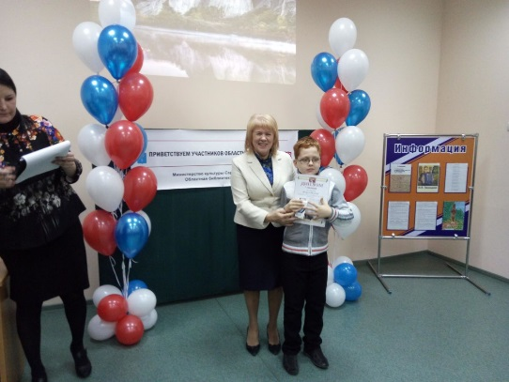
В 2016 году особая дата в тифлокраеведческом календаре – 110 лет со дня рождения заслуженного артиста РСФСР И.Я. Паницкого. В феврале было разработано Положение об областном краеведческом фестивале творчества детей с нарушениями зрения «Виртуоз земли Саратовской: баянист Иван Паницкий» и объявлены сроки проведения фестиваля с февраля по декабрь, который проводился совместно министерством культуры Саратовской области и ГУК «Областная специальная библиотека для слепых» в рамках мероприятий, посвященных 80-летию образования Саратовской области и 110-летию со дня рождения незрячего баяниста, заслуженного артиста РСФСР И. Я. Паницкого. Количество участников Фестиваля по Саратовской области составило 220 человек. 13 декабря 2016 года в Детском филиале ГУК «Областная специальная библиотека для слепых», расположенном на территории Специальной коррекционной общеобразовательной школы-интерната III-IV вида для слепых и слабовидящих детей состоялось торжественное награждение победителей областного краеведческого фестиваля «Виртуоз земли Саратовской: баянист Иван Паницкий». Фестиваль включал в себя различные номинации: «Светлый дар слепого музыканта» (конкурс сочинений, отзывов, эссе, стихотворений); «Музыка стиха» (конкурс выразительного чтения стихотворений, посвящённых музыке и музыкантам); «Жизнь коротка, искусство – вечно» (конкурс чтецов по Брайлю); «Чарующая песнь его баяна» (мультимедийная номинация); «Нет в мире краше малой Родины моей» (изобразительная номинация); «Звучит баян» (музыкальная номинация).
В рамках реализации соглашения о сотрудничестве и совместной деятельности библиотеки и ФГБОУ ВПО «Российский экономический университет имени Г.В. Плеханова», на базе библиотеки продолжил работу информационно-консультационный центр, оказывающий читателям библиотеки услуги по повышению финансовой грамотности.
Наша задача – стать центром притяжения для людей с ограниченными возможностями здоровья. Мероприятия проводились в самых различных форматах: выставки, конференции, совещания, семинары, круглые столы, презентации, лекции, встречи, концерты.
Публичные акции и их посещаемость
Публичные акции в библиотеке:
Всероссийская акция «БиблиоНочь – 2016» - более 100 человек
Акция «Живое слово» - 80 человек
Акция «Россия против террора» - 50 человек
Всероссийская акция ко дню рождения А.С. Пушкина «Читаем Пушкина вместе!» - 70 человек.
22 апреля Саратовская областная специальная библиотека для слепых приняла участие во Всероссийской акции Библионочь, которая в этом году проходила по теме «Читай кино!». Библионочь — ежегодная всероссийская акция, в рамках которой библиотеки, книжные магазины расширяют пространство и формат своей работы.
Библиотека для слепых в Саратове присоединилась к книжному празднику в этом году. Для своих читателей и всех гостей в этот вечер библиотека начала праздничную программу в 19:00.
На входе функционировали несколько культурно-развлекательных площадок. Одна из них - Буккроссинг. Далее посетителей встречала гостья этого вечера — Книжная Фея, с которой мог сфотографироваться любой желающий. Фея предлагала пройти на следующую площадку — «Литературный диванчик», где для читателей специальной библиотеки была подготовлена озвученная книжная выставка. Затем все присутствующие перешли в «Тактильную комнату», в которой в игровой форме на себе смогли ощутить трудности жизни людей, лишённых зрения. Следующий этап вечера - «Музыкальная викторина», подготовленная сотрудниками библиотеки в рамках объявленной темы Библионочи 2016 «Читай кино!». Гостям вечера угадывали фильмы по полярным песням, когда-либо звучавшим в знаменитых советских и российских кинопроизведениях. Для всех посетителей Библионочи выступил коллектив театральной студии «Оптимист» Саратовской областной общественной организации Всероссийского общества слепых.
В рамках Литературной гостиной любой желающий мог поделиться своим талантом: рассказать стихотворение, спеть песню и т.п. Один из читателей библиотеки прочитал наизусть сонет Шекспира на языке оригинала. В завершении Библионочи, после чаепития «Чайный букет», все гости получили листовки с текстом: «Мы желаем счастья вам!», напечатанные рельефно-точечным шрифтом Брайля. Одноимённую песню пел хором весь зал. Закончился вечер на яркой ноте - запуском читателями библиотеки воздушных шаров в ночное небо над Детским парком.
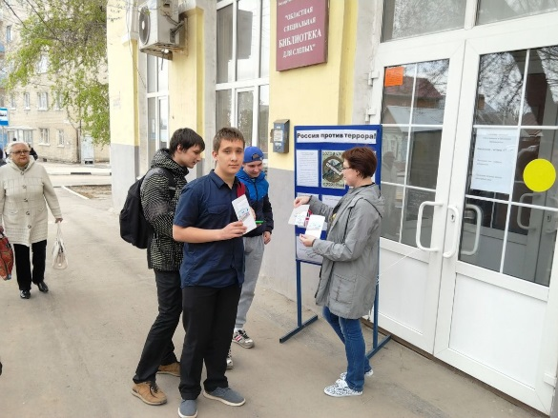
25 апреля 2016 г. Сотрудниками ГУК «Областная специальная библиотека для слепых», расположенной по адресу ул. 1-я Садовая, д. 4, была проведена акция «Россия против террора». В акции приняли участие все возрастные категории граждан. Были розданы памятки о действиях при возникновении угрозы террористического акта.
Основной целью мероприятия является привлечение внимания к проблемам современного мира и главной угрозе человечества – терроризму. Терроризм относится к числу самых опасных и трудно прогнозируемых явлений современности, он приобретает всё более разнообразные формы и угрожающие масштабы, сеет страх и формирует чувство грозной опасности в большей степени, чем другие формы насилия.
Сотрудниками библиотеки подготовлен информационный стенд, на котором расположены тематические плакаты «Молодёжь против терроризма», «Хочешь жить в мире? Всё в твоих руках», «Терроризму – нет!», а также представлена правовая основа о борьбе с терроризмом в РФ.
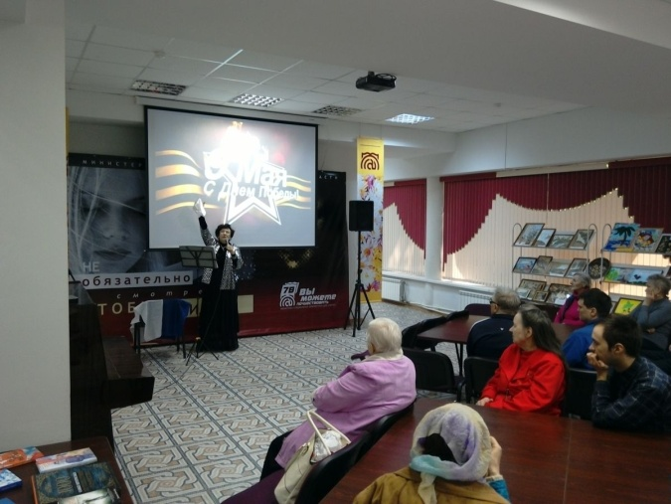
В этом году великий праздник - День Победы - отмечается в 71-й раз. 9 мая - особая дата в российском календаре. Она, пожалуй, единственная навеки, останется Великим праздником. Подвиг нашего народа действительно был подвигом во имя Родины, её независимости, счастья будущих потомков. Великая Победа - это наша «радость со слезами на глазах», потому что за ней стоят миллионы погибших. 5 мая состоялся вечер «Победа одна на всех». В этот день для гостей библиотеки звучали военные песни в исполнении Татьяны Ивановны Осокиной - «Журавли», «Фронтовая», «Ах, эти тучи в голубом», «Синий платочек». Ведущие вечера прочитали стихи поэтов Эдуарда Асадова, потерявшего зрение на фронте, нашего земляка Владимира Кривилева. Читатели библиотеки читали свои стихи, пели песни о войне. Все присутствующие почтили память погибших в Великой Отечественной войне минутой молчания.
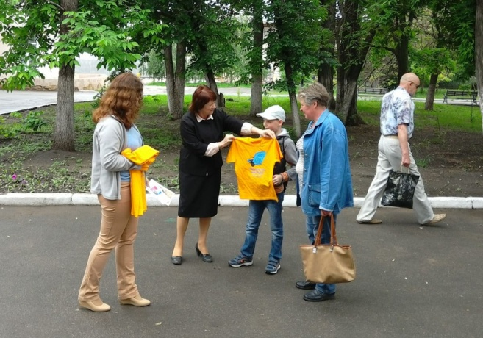
Ко Дню славянской письменности и культуры библиотека провела акцию "Живое слово". В ходе акции участники узнали о том, что ежегодно 24 мая весь славянский мир торжественно отмечает День славянской письменности и культуры. По решению ЮНЕСКО, 863 год признан годом создания славянской азбуки. 24 мая - день памяти Кирилла и Мефодия, становится в России всенародным праздником славянской письменности и культуры. Все участники акции получили буклеты, а самым эрудированным были вручены футболки с эмблемой библиотеки и лозунгом "Я люблю читать!" и "Пусть всегда будет книга!"
26 мая был организован праздник «Книга. Библиотекарь. Читатель», к Общероссийскому дню библиотек. В этот торжественный день с искренними поздравлениями выступили почетные гости встречи: глава администрации Фрунзенского района г. Саратов Молчанов Игорь Александрович, председатель саратовской областной организации ВОС Еськин Александр Валентинович, председатель саратовской местной организации ВОС Неуструева Адиля Растямовна, клирик Покровского храма священник Кирилл Петрович, председатель профкома специальной коррекционной общеобразовательной школы-интерната III-IV вида для слепых и слабовидящих детей г. Саратов Кононова Лидия Васильевна, председатель первичной профсоюзной организации ГУК «Областная специальная библиотека для слепых» Мельникова Ирина Вадимовна. Со словами благодарности к каждому сотруднику библиотеки за стабильную работу, пожеланиями и поздравлениями обратилась «главный библиотекарь», заслуженный работник культуры РФ, директор библиотеки Новикова Ольга Ивановна. В этот замечательный день с музыкальными подарками выступили наши читатели: Ирина Букина, Наталья Васюкова. Под аккомпанемент заслуженного работника культуры РФ, баяниста Владимира Николаевича Морозова дружный хор собравшихся читателей и сотрудников библиотеки исполнили несколько песен, самой душевной среди которых была «Катюша».
Ежегодно библиотека организует комплексную работу с детскими площадками. В День защиты детей библиотека в Детском парке традиционно распахнула свои двери для
детей, посещающих летние площадки близлежащих школ Фрунзенского района. Открылся цикл мероприятий выставкой детских книг-юбиляров «Приглашает книга в гости» и беседой «Надо верить в добро». Библиотекари предложили детям поразмышлять о том, что значит творить добро, для чего нужны доброе сердце и добрая душа, и может ли один человек сделать другого добрее.
В рамках комплекса работы на детских площадках библиотека приняла участие во Всероссийской акции ко дню рождения А.С. Пушкина «Читаем Пушкина вместе!». Участниками акции стали учащиеся начальных классов Средней общеобразовательной школы № 2 с углубленным изучением отдельных предметов им В.П. Тихонова. Большой интерес вызвал у ребят формат встречи, в которой они активно приняли участие – «свободный микрофон». Все желающие читали наизусть стихи Пушкина, отрывки из его произведений: «У лукоморья дуб зелёный…» (отрывок из поэмы «Руслан и Людмила»), «Зимний вечер» и др. Также в ходе мероприятия ребята активно продемонстрировали знание биографии поэта. Завершилась встреча просмотром отрывка из мультфильма по сказке Пушкина «Сказка о рыбаке и рыбке».

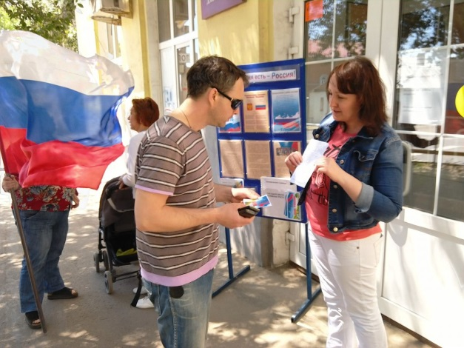
«Этой силе имя есть - Россия!» (День информации ко Дню России)
10 июня 2016 г. сотрудники ГУК «Областная специальная библиотека для слепых», расположенной по адресу 1-я Садовая, д.4, а также в Детском парке, провели День информации «Этой силе имя есть - Россия!», посвящённый Дню России.
Сотрудниками библиотеки был подготовлен информационный стенд, на котором представлены материалы об истории праздника, тематические плакаты. Также были подготовлены и розданы памятки, рассказывающие об этом событии.
В Центре правовой информации библиотеки развёрнута выставка «Государство. Человек. Право». Документы, представленные на различных носителях, знакомят посетителей с важнейшими законодательными и правовыми актами нашего государства.
Участниками Дня информации стали читатели библиотеки, прохожие, учащиеся, молодые мамы с детьми, люди пожилого возраста.
Этот праздник является самым молодым государственным праздником в нашей стране, однако он уже стал частью новой истории России.
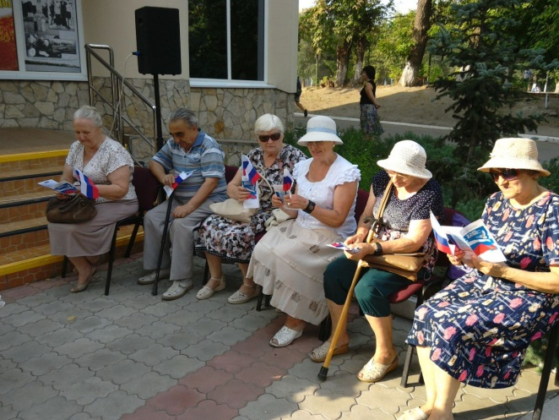
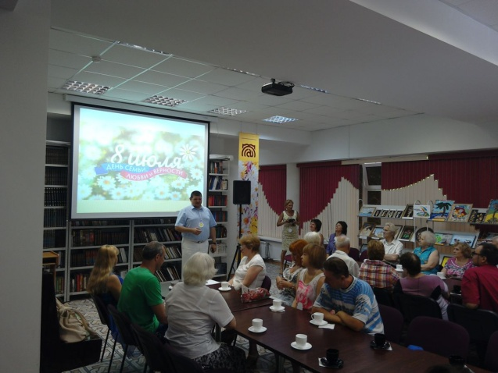
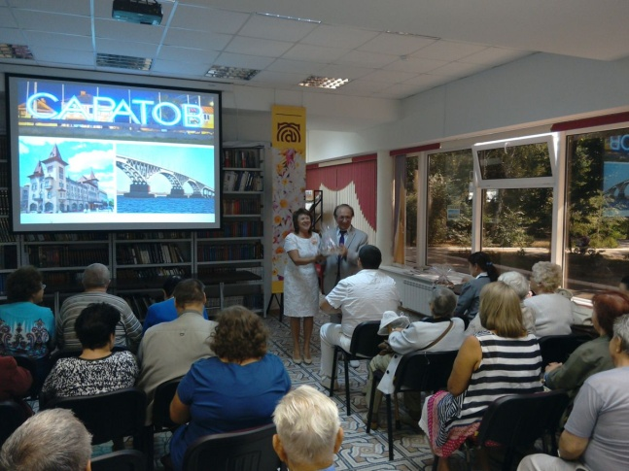
8 июля в День семьи, любви и верности Областная специальная библиотека для слепых организовала настоящий праздник «Счастливая семья – счастливая страна», посвященный всероссийскому Дню семьи, любви и верности, который отмечается в России по инициативе жителей города Мурома с 2008 года. Праздник возник из православного почитания муромских святых, являющих образец христианского брака. Праздник начался с поздравления Дмитриева Н. Н. от имени главы администрации Фрунзенского района Молчанова И. А., который отметил, что в этот день обращается особое внимание на крепость семьи, на значимость детей и брака, верности в нем каждого человека и пожелал добра всем семьям.
Наши читатели узнали историю этого праздника, историю любви русских православных святых Петра и Февронии Муромских, посмотрели театрализованное представление театральной студии Саратовской областной общественной организации Всероссийского общества слепых «Оптимист» с пьесой о семейной жизни, звучали стихи о любви, о семье. Главными героями праздника стали читающие семьи, и одна из них семья Шмагиных. Эта семья имеет длительный читательский стаж, а это значит, что здесь много лет хранят традиции чтения и уважения к книге. Работники библиотеки верят, что пока есть такие семьи, традиции чтения никогда не угаснут. 22 августа в ГУК «Областная специальная библиотека для слепых» состоялась викторина, посвящённая Дню Государственного флага Российской Федерации «Трёхцветный, гордый Отечества флаг». Государственный флаг страны – это символ нашего государства, которым мы гордимся, видим в нём олицетворение исторической памяти нашего народа, патриотизма и державности. Победители викторины, инвалиды I группы по зрению, Р.Н. Бурханов и Ф.П. Бородин получили памятные подарки, а все участники викторины – поощрительные призы. В этот день всем участникам мероприятия, а также посетителям Детского парка, были розданы буклеты, содержащие информацию об этом празднике.
В библиотеке в Детском парке развёрнута выставка-стенд «История флага – судьба государства». На ней представлены материалы по истории Дня Государственного флага Российской Федерации.22 августа 2016 года сотрудники ГУК «Областная специальная библиотека для слепых», которая расположена по адресу ул. 1-я Садовая, д.4, провели акцию ко Дню осударственного флага Российской Федерации. Акция включала в себя раздачу буклетов, содержащих информацию о данном празднике, а также выставку-стенд, на которой представлены материалы об истории Дня Государственного флага Российской Федерации. Участниками акции стали читатели библиотеки, прохожие, школьники и студенты.
7 сентября в ГУК «Областная специальная библиотека для слепых» состоялось комплексное мероприятие «Литература и кино: гордость Саратовской земли». Мероприятие приурочено ко Дню города Саратова и 80-летию Саратовской области. В рамках мероприятия присутствующим напомнили о том, что в этом году исполняется 80 лет Фрунзенскому району города и Детскому парку. На мероприятии присутствовали почётные гости: заместитель главы администрации Фрунзенского района Саратова по социальной сфере Николай Николаевич Дмитриев; председатель Саратовской местной организации Всероссийского общества слепых Адиля Растямовна Неуструева; Почётный гражданин города Саратова и Саратовской области, композитор, писатель, народный артист России Евгений Михайлович Бикташев вместе с заслуженной артисткой России Ниной Александровной Калашниковой. На празднике прозвучала Саратовская гармошка в исполнении заслуженных работников культуры, членов ВОС Морозова Владимира Николаевича и Суменко Сергея Константиновича, а также песни о Саратове, о России в исполнении читателей библиотеки Евгения Токарева, Ирины Букиной, Татьяны Шутовой.
Вниманию читателей была представлена книга народного артиста СССР, нашего выдающегося земляка Олега Павловича Табакова «Моя настоящая жизнь», изданная библиотекой на специальных носителях для незрячих и слабовидящих пользователей.
Закончился праздник чествованием лучших читателей библиотеки, которым были вручены памятные подарки.
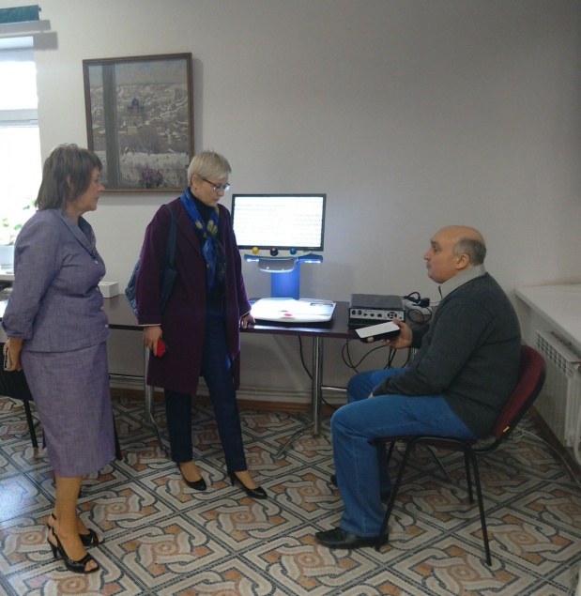
11 сентября 2016 года Областную специальную библиотека для слепых в Детском парке посетила член Совета Федерации Федерального Собрания РФ Людмила Николаевна Бокова. В ходе визита Людмила Николаевна ознакомилась с библиотечным обслуживанием особой категории читателей, внимательно осмотрела выставочное пространство библиотеки. Директор библиотеки Ольга Ивановна Новикова более подробно остановила внимание Л.Н. Боковой на краеведческой выставке «Золотое сердце Поволжья», посвящённой 80-летию образования Саратовской области, выставке «С книжных страниц – на большой экран», посвящённой Году российского кино, а также на информационной выставке «Навстречу выборам».
Людмиле Николаевне очень понравился зал для массовых мероприятий с возможностью просмотра кинофильмов с тифлокомментариями. В отделе обслуживания работники рассказали Л.Н. Боковой о том, что актуальным для пользователей библиотеки сейчас является чтение литературы с помощью тифлофлешплееров. В Читальном зале и Центре правовой информации заведующий сектором по выпуску изданий для слепых и слабовидящих Геннадий Валентинович Генералов рассказал о выпуске краеведческой литературы на специальных носителях издательским центром библиотеки. Затем он продемонстрировал работу специальной техники, помогающей в чтении незрячим и слабовидящим людям – электронной лупы, читающей машины, тифлофлешплеера.
Подробно Л.Н. Бокова ознакомилась с Детским центром, в котором психолог библиотеки проводит развивающие занятия со слепыми и слабовидящими детьми.
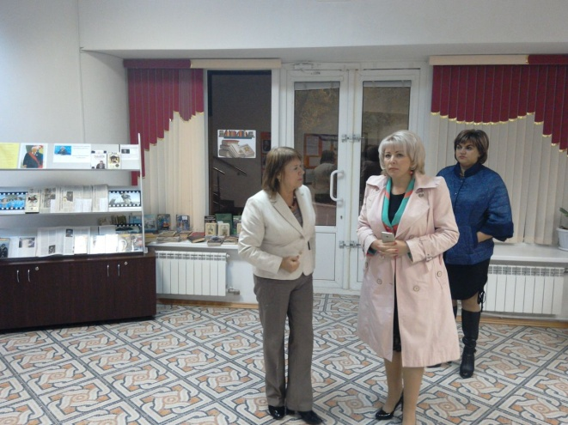
30 сентября Библиотеку для слепых посетила министр культуры Саратовской области Татьяна Анатольевна Гаранина. Это было ознакомительное посещение, директор библиотеки Ольга Ивановна Новикова рассказала о функциях специальной библиотеки, её оснащении, возможностях, о том какие крупные проекты и программы реализует библиотека, о планах в преддверии юбилейного года 80-летия со дня открытия Областной специальной библиотеки для слепых.
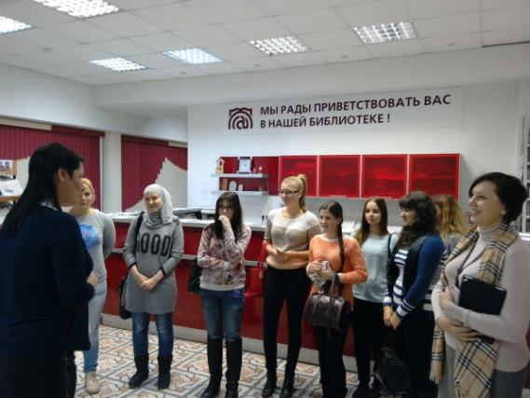
C 15 октября в области стартовал месячник “Белая трость». В ГУК "Областная специальная библиотека для слепых" в рамках месячника «Белая трость» прошла обзорная экскурсия по библиотеке для студентов СГУ им. Н.Г. Чернышевского.
В рамках экскурсии учащимся рассказали о специфике библиотеки для слепых, показали отрывок фильма с тифлокомментариями, провели обзор книжной выставки "Глаза не видят красок мира, зато их чувствуют сердца". Заведующий сектором по выпуску изданий для слепых и слабовидящих Генералов Г.В. рассказал о специальной технике, помогающей незрячим и слабовидящим людям читать интересующую их литература.
Психолог библиотеки Кольдюшевская Е.М. провела психологический тренинг, направленный на развитие толерантного отношения к инвалидам по зрению.
Все участники получили памятки, содержащие информацию о том, как вести себя с незрячим человеком, как грамотно оказать ему помощь на улице, в общественном транспорте и т.д.
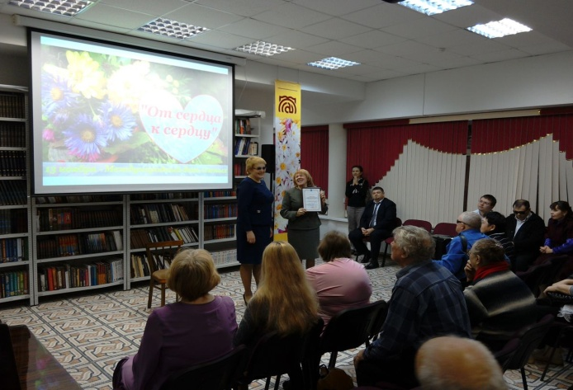
10 ноября 2016 года в ГУК «Областная специальная библиотека для слепых» в Детском парке прошло комплексное мероприятие «От сердца к сердцу», посвящённое Международному дню слепых. Этот день отмечается в России ежегодно 13 ноября, начиная с 1987 г. Дата 13 ноября выбрана не случайно. Именно в этот день в 1745 г. родился Валентин Гаюи – основатель учебных заведений и предприятий для незрячих людей. В 1984 г. День слепых был принят Всемирной организацией здравоохранения, с тех пор этот день официально отмечается во всех цивилизованных странах. Его цель – обратить внимание общественности на людей с проблемами зрения. На мероприятии присутствовали почетные гости: Клавдиенко Людмила Владимировна, заместитель начальника отдела взаимодействия с учреждениями культуры Министерства культуры Саратовской области, Дмитриев Николай Николаевич, заместитель главы администрации Фрунзенского района МО «Город Саратов» по социальной сфере.
Ерофеев Юрий Владимирович, депутат Саратовской Городской думы от Фрунзенского района, Неуструева Адиля Растямовна, председатель Саратовской местной организации Всероссийского общества слепых, Неуструев Василий Викторович, преподаватель истории ГБОУ СО «Школа-интернат АОП № 3 г. Саратова». Людмила Владимировна Клавдиенко вручила благодарственное письмо Министерства культуры коллективу ГУК «Областная специальная библиотека для слепых», отметила работу библиотеки, которая многие годы занималась обслуживанием с нарушением зрения, а также отметила совместную работу Министерства культуры и ГУК «Областная специальная библиотека для слепых» по проведению Областной краеведческий фестиваль «Виртуоз земли Саратовской: баянист Иван Паницкий».Николай Николаевич Дмитриев приветствовал всех собравшихся, рассказал о создании совместных условий для предоставления равного и свободного доступа к информации и в создании комфортной среды для всех читателей библиотеки, которые реализует библиотека совместно с администрацией Фрунзенского района. Глаза незрячих людей не видят, но души их отличаются особой зоркостью, а сердца тянутся к творчеству, красоте окружающего мира. Это даёт им силы бороться с недугом и служить источником оптимизма для других. Театральный коллектив «Оптимист» местной организации Всероссийского общества слепых представил тематические сценки, покорившие всех присутствующих.

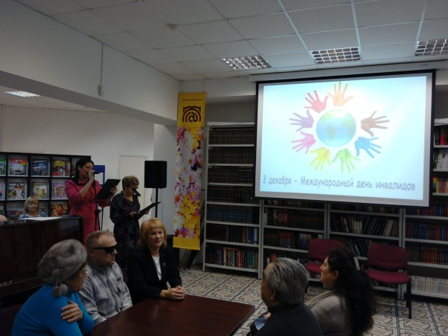
2 декабря 2016 года в ГУК «Областная специальная библиотека для слепых» прошло мероприятие «Дарите тепло ближнему», посвящённое Международному дню инвалидов. Проведение 3 декабря Международного дня инвалидов направлено на привлечение внимания к проблемам инвалидов, защиту их достоинства, прав и благополучия. Этот день о мужественных, крепких духом людях, проявляющих таланты в работе, творчестве, спорте. На этом мероприятии шёл рассказ о сотруднике специальной библиотеки для слепых, Геннадии Валентиновиче Генералове, с рождения слепом. Его рассказ о жизни, в форме интервью «Наедине со всеми», стал примером силы духа, способной преодолеть все сложности и препятствия. Среди читателей библиотеки для слепых много талантливых людей: они поют, играют на различных музыкальных инструментах, ставят спектакли. Одна из задач библиотеки – создать все условия для их творческой реализации и социально-культурной реабилитации. Порадовали своими прекрасными выступлениями всех присутствующих на мероприятии талантливые читатели библиотеки Наталья Васюкова и Елена Зверева, исполнившие песни в народном жанре. Никто из присутствующих не остался равнодушным, уходя, читатели благодарили коллектив библиотеки за организованный для них праздник, ведь библиотека для них – центр не только информации, но центр межличностного общения и площадка для творческой самореализации.

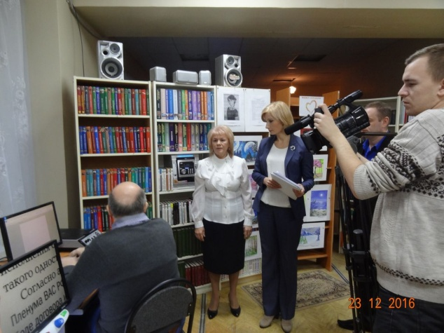
23 декабря в Энгельсском филиале ГУК «Областная специальная библиотека для слепых» состоялась встреча представителей местного отделения Всероссийского общества слепых, читателей библиотеки с депутатом Государственной думы Ольгой Юрьевной Баталиной. Ольгу Баталину заинтересовали возможности специальной адаптивной техники - электронная лупа, «читающая машина», - которые продемонстрировал Геннадий Валентинович Генералов, заведующий сектором по выпуску изданий для слепых и слабовидящих. Один из информационных материалов, набранный шрифтом Брайля, о государственной думе был передан Ольге Баталиной.
За «круглым столом» участники встречи обсудили проблемы людей с ограниченными возможностями зрения. По итогам обсуждения Ольга Баталина резюмировала все поступившие предложения, среди которых она отметила проект библиотеки по созданию на базе Энгельсского филиала кинозала, где будут проходить показы фильмов с тифлокомментариями.
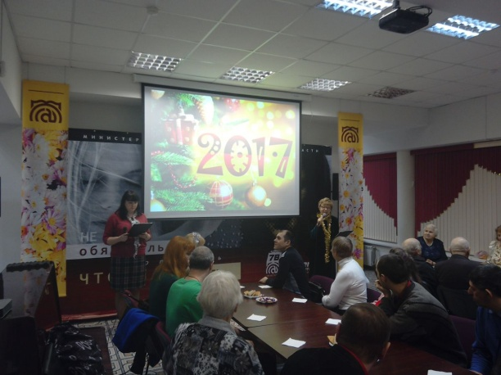
27 декабря 2016 года в ГУК «Областная специальная библиотека для слепых» в Детском парке прошёл новогодний огонёк для читателей библиотеки «Новый год – свечи, ёлка, хоровод». Ведущие вечера Т.Т. Немцова и И.В. Мельникова напомнили всем присутствующим, что уходящий 2016 год был богат на юбилейные даты: 80 лет Саратовской области, 55 лет со дня Первого полёта человека в космос, 80 лет Фрунзенскому району города Саратова, 80 лет Детскому парку, на территории которого находится Областная специальная библиотека для слепых. В этот праздничный вечер для всех посетителей мероприятия была подловлена праздничная программа: новогодние викторины, конкурсы, загадки. Украшением праздника стало выступление театральной студии «Оптимист» местной организации Всероссийского общества слепых, исполнение песен читателями библиотеки Ириной Букиной, Рафкатом Ахмировым. Для читателей библиотеки было организовано новогоднее чаепитие, развёрнута выставка-сюрприз «Новогоднее волшебство» посвящённая новогодним приметам.
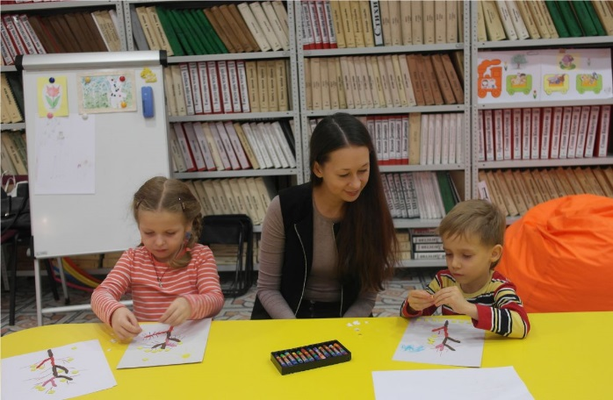
В Детском парке Областной специальной библиотеки реализуется программа «Солнечный круг». С детьми с нарушениями зрения коррекционно-развивающие занятия проводит психолог библиотеки Кольдюшевская Е.М.
В помощь родителям и детям с нарушением зрения, в нашей библиотеке, мы создали специально оборудованную среду (с сенсорной зоной), имеющую специальное оборудование: световое, декоративное, тактильное и аудиовизуальное, которое способствует развитию моторики, координации движения, развитию чувства восприятия окружающего мира и тем самым приводит психоэмоциональное состояние ребенка в равновесие.
Большим успехом у ребят пользуются специальные кресла, наполненные мягкими полистироловыми шариками, что позволяет изделиям идеально повторять контуры человеческого тела, обеспечивая снятие мышечного напряжения и достижение полного расслабления.
Удивительное впечатление производит воздушно-пузырьковая колонна и световая сеть проектора, в виде звездного неба. Для их использования необходимо затемнить помещение, а затем погрузиться в созерцание завораживающих световых эффектов под расслабляющую музыку.
Также в работе с дошкольниками с нарушением зрения, мы используем интерактивные сенсорные панели и безопасные зеркала с фибероптической подсветкой (суть работы данного изделия заключается в том, что свет, отраженный от зеркальной поверхности, превращается в невероятно красивые блики, которые стимулируют зрительные и тактильные ощущения).
С помощью настенного модуля «Зубчатые колеса» дети совершают маховые и вращательные движения одной рукой, затем асинхронные вращательные движения двумя руками, что способствует подготовке руки к письму, развитию мышления и стимулированию мозговой деятельности.
С помощью настенного модуля с шестью дверцами, замочками и задвижками у детей развивается мелкая моторика, развивается причинно-следственная связь, освоения алгоритмов открывания и запирания различных бытовых замков.
С помощью настенного модуля для развития запястья (движение по прорези) у ребят совершенствуется фиксированные непрерывные движения рукой, имитирующие письмо, вращательно-поступательные движения кистью и движения пальцем по направляющим бороздкам. Возможно усложнение работы одновременное передвижение ручек двумя руками в одном направлении или навстречу друг другу.
С помощью настенного модуля с геометрическими телами и зеркалом дошкольники знакомятся с геометрическими телами и сопоставляют их с отверстиями-проекциями при различном расположении отверстий: в направлении «от себя», сверху вниз с зеркальным контролем, сверху вниз с попаданием в ящички с дверцами.
С помощью настенного модуля развития мелкой моторики, дети отрабатывают навыки манипулирования мелкими предметами, в том числе, с поворотами кисти, требующие хорошей зрительно-моторной координации, точного «пинцетного» захвата. Позволяет менять виды деятельности, упражняя разные группы мышц руки, способствует подготовке руки к письму.

В библиотеке продолжают работу 11 кружков громкого чтения, 6 кружков «говорящей книги», 17 кружков и клубов по интересам. С большим успехом проходят социально-психологические тренинговые занятия с элементами релаксации для членов клуба «Общение». В Энгельсском филиале работает Краеведческая гостиная. С удовольствием читатели посещают тифлокиноклуб при библиотеке, здесь проходят просмотры фильмов с тифлокомментариями для незрячих и слабовидящих людей и дальнейшее их обсуждение.

Всю свою деятельность библиотека организует в сотрудничестве с различными организациями. Круг социальных партнёров библиотеки внушительный. Заключены договоры (всего 36 договоров) о культурном сотрудничестве с коррекционными детскими садами, дошкольными учреждениями комбинированного типа, школами, муниципальными библиотеками Саратовской области (27 договоров о некоммерческом сотрудничестве с ЦБС области).

Развитие системы информационных ресурсов библиотеки как регионального библиотечно-информационного центра

Комплектование документного фонда

Документный фонд СОСБС составляет на 01.01.2017 г. 265868 ед. за отчетный период в фонды библиотеки поступило 4401 ед.
Фонд включает документы на разных носителях, в т. ч. издания рельефно-точечного шрифта, которые составляют 17% от общего объема фонда, «говорящие» книги на аудиокассетах - 53%, электронные издания - 12%, плоскопечатные книги - 17 %.
Сектором по выпуску изданий для слепых и слабовидящих ГУК «Областная специальная библиотека для слепых» оперативно издается литература на специальных носителях. Издательская продукция создается по актуальным темам года, поддерживает все направления библиотечной деятельности, способствует созданию положительного имиджа библиотеки, решению проблем привлечения читателей и активизации чтения.
Приоритетными направлениями издательской деятельности библиотеки являются подготовка и издание социально значимых книжных изданий, книг, имеющих воспитательное и просветительское значение (в том числе в рамках государственного задания). За отчетный период выпущено изданий - 47 назв./ 466 экз. Сектором выпускается небольшими тиражами материалы, напечатанные рельефно-точечным шрифтом, по индивидуальным и групповым заявкам, а также документы (памятки, инструкции, режимы работы и т. п.), необходимые для проведения массовых мероприятий. Одно из основных направлений сектора по выпуску изданий - краеведение. К событию первого полёта в космос сектором по выпуску изданий для слепых и слабовидящих были выпущены издания на специальных носителях: Ю. Гагарин «Вижу Землю», В. Кац «Именно с Саратовом», В. Вардугин «Радист космической “Зари”», В. Цыбин, В. Калашников «Космические и земные дороги». В год 71-й годовщины Великой Победы была организована выставка-инсталляция «И пусть поколения знают». К выставке-инсталляции «И пусть поколения знают» с согласия родственников были выпущены рельефно-точечным и укрупнённым шрифтом фронтовые письма и дневники наших земляков-участников войны. Ко Дню города издана книга нашего знаменитого земляка Табакова О. «Моя настоящая жизнь».
Издания библиотеки.
«Говорящие» книги на CD
- 84(2Рос=Рус)6-4
Л 65
Лихачев Виктор Васильевич
Возвращение на Мару [Электронный ресурс] : повесть / В. В. Лихачев, ГУК "Обл. спец. б-ка для слепых" ; читает В. Агафонова. - Саратов, 2016. - 1 эл. опт. диск (CD-ROM) : 06 ч 30 мин. - Источник записи не указан. - (тираж – 7 экз.)
- 85.31
Ч 39
Человек говорящий о музыке [Электронный ресурс] : сб. статей и воспоминаний об А. Я. Левиновском / сост. Левиновский В. Я., ГУК "Обл. спец. б-ка для слепых" ; читает Е. Голубь. - Саратов, 2016. - 1 эл. опт. диск (CD-ROM) : 10 ч 45 мин. – С изд. : Саратоа : Бенефит, 2008. - (тираж – 10 экз.)
Издания укрупнённого шрифта
3. 84(2Рос=Рус)6-44
С 60
Солженицын Александр Исаевич
Как жаль [Укрупненный шрифт] : сборник рассказов / А. И. Солженицын ; отв. за вып. О. И. Новикова ; комп. верст. и коррек. И. В. Мельникова. - Саратов : ГУК " Обл. спец. б-ка для слепых ", 2016. - 50 с. - Текст печатается по изд. : Ярославль : Верхняя Волга, 1998. – (тираж - 15 экз.)
4.84(2Рос=Рус)6-44
С 60
Солженицын Александр Исаевич
Как нам обустроить Россию [Укрупненный шрифт] : публицистическое эссе / А. И. Солженицын ; отв. за вып. О. И. Новикова ; комп. верст. и коррек. И. В. Мельникова. - Саратов : ГУК " Обл. спец. б-ка для слепых ", 2016. - 66 с. – Текст печатается по изд. : Москва : «Комсомольская правда», 1990 – 18.09. - (тираж - 15 экз.)
5. 84(2Рос=Рус)6-44
Ю 50
Сотник Юрий Вячеславович.
Как я был самостоятельным [Укрупненный шрифт] : рассказы /Ю. В. Сотник ; отв. за вып. О. И. Новикова ; комп. верст. и коррек. И. В. Мельникова. - Саратов : ГУК " Обл. спец. б-ка для слепых ", 2016. - 45 с. - Текст печатается по изд. : Москва : Дет. лит., 1974. - (тираж - 15 экз.)
Издания рельефно-точечного шрифта.
6. 92 В37
Герои книг зовут в кино [Шрифт Брайля] : / ГУК "Обл. спец. б-ка для слепых" ; отв. за вып. О. И. Новикова ; ред. текста по системе Брайля Г. В. Генералов ; комп. верст. и коррек. И. В. Мельникова. - Саратов, 2016. - 1 кн. – 112 с. (Занимательно о разном). - Перепеч. : М. : Дет. энциклопедия АиФ, 2016. - № 9 (тираж – 10 экз.)
7. 67.404
Д66
Домашний адвокат- 2016 [Шрифт Брайля] : альманах правовых документов, справок и консультаций / отв. за вып. О. И. Новикова ; ред. текста по системе Брайля Г. В. Генералов ; коррек. И. В. Мельникова. - Саратов : ГУК "Обл. спец. б-ка для слепых".
Вып. : № 2. - 2016. - 1 кн. - 29 с. - (тираж – 10 экз.)
8. 95
И18
Иван да Марья- 2016 [Шрифт Брайля] : журнал семейного чтения / отв. за вып. О. И. Новикова ; ред. текста по системе Брайля Г. В. Генералов ; комп. верст. и коррек. И. В. Мельникова. - Саратов : ГУК "Обл. спец. б-ка для слепых".
№ 2. - 2016. - 1 кн. - 68 с. - (тираж – 10 экз.)
9. 84(2Рос=Рус)6-4 C 60
Солженицын Александр Исаевич.
Как жаль [Шрифт Брайля] : сборник рассказов / А. И. Солженицын ; отв. за вып. О. И. Новикова ; ред. текста по системе Брайля Г. В. Генералов ; комп. верст. и коррек. И. В. Мельникова. – Саратов, ГУК "Обл. спец. б-ка для слепых", 2016. – 1 кн. – 58 с.- Перепеч. : Ярославль : Верхняя Волга, 1998. - (тираж – 10 экз.)
Создание информационных ресурсов
Развиваясь как информационный центр, СОСБС определяет в качестве основной задачи расширение путей получения информации и видов предоставляемых услуг.
В библиотеке постоянно создаются различные виды электронных информационных ресурсов: библиографические, полнотекстовые, веб-ресурсы. Объем электронного каталога за отчетный период увеличился на 2697 записей и составил 75921 библиографическая запись. Электронный каталог пополнялся за счет каталогизации текущих поступлений. Основным полнотекстовым информационным ресурсом библиотеки является полнотекстовая электронная база данных литературы по тифлологии и дефектологии «Виртуальный тифлолог».
Библиотека продолжает предоставлять пользователям информацию с помощью источника правовой информации «КонсультантПлюс». В течение года В Центре правовой информации с помощью ИПС «КонсультантПлюс» выполнено 170 справок.
Организация доступа к электронным информационным ресурсам
Учитывая интерес удаленных пользователей к библиографическим и полнотекстовым информационным ресурсам, библиотека ведет работу по обновлению своего веб-сайта. Библиографическая информация о составе документного фонда областной специальной библиотеки доступна удаленным пользователям в электронном каталоге и библиографических базах данных, бюллетенях новых поступлений, в том числе, размещаемых на сайте библиотеки. На сайте представлен план работы библиотеки, положения о проведении конкурсов и фестивалей. Созданы новые разделы сайта: «Из жизни незрячих» и «Ведущий психолог библиотеки». Следует отметить, что благодаря такой целенаправленной работе увеличился интерес к сайту библиотеки, за отчётный период зафиксировано 2376 обращений удаленных пользователей. Вновь зарегистрированные пользователи библиотеки получают консультации по работе с сайтом, по характеристикам электронного каталога. Специалисты учат читателей умению работать с каталогом и правильно сформулировать информационный запрос.
Справочно-библиографическое обслуживание
Работа по справочно-библиографическому обслуживанию ведется работниками абонементов, читальных залов и тифлоинформационного центра СОСБС. За отчётный период выдано 1813 справок, в том числе с использованием электронных каталогов и баз данных, правовой системы «КонсультантПлюс». Пополнялись новыми материалами тематические папки по краеведению, тифлокраеведению, «Социальное обеспечение. Социальная помощь», «Жизнь незрячих», «Законодательные акты по делам инвалидов», законодательные акты Президента, Правительства и других органов власти, а также местного самоуправления. Тематическая папка «О нас пишут» (СОСБС в периодической печати) пополнилась статьями из газет о мероприятиях, проведенных в библиотеке.
Надомно-заочное обслуживание
Надомный абонемент еженедельно обслуживает читателей г. Саратова и Энгельса, которые самостоятельно не могут посещать библиотеку. Читателям вместе с литературой доставляются на дом списки новых поступлений, проводятся консультации по работе с тифлофлешплеерами, проводится громкое чтение периодических изданий. Количество читателей надомного абонемента на 01.01.2017 г. составило 171 человек. Доставка книг производится транспортом библиотеки один раз в неделю. Книговыдача надомного абонемента составила 7833 экземпляра, число посещений 947. Доставка книг производится по заявкам читателей библиотекарями филиалов и библиотечных пунктов. Помогают в организации доставки книг читателям организации и учреждения. Предоставляют автотранспорт в г. Энгельсе - отдел образования, в г. Балашове - ГУ КЦСОН. Надомный абонемент обслуживает читателей, которые самостоятельно не могут посещать библиотеку. Проводятся консультации по телефону. Цель работы по надомно-заочному обслуживанию - качественное и своевременное обслуживание читателей.
Читатели области, пользующиеся заочным абонементом (зарегистрировано 27 человек), регулярно получают по почте посылки с «говорящими» книгами, с книгами рельефно-точечного шрифта и рельефно-графическими пособиями, обращаются в библиотеку с различными информационными запросами. За отчетный период читателям заочного абонемента было выслано 42 посылки с книгами.
Обслуживание пунктов выдачи
Зарегистрировано 27 пунктов выдачи и 5 филиалов в Саратове и регионах области.
Деятельность СОСБС как методического центра
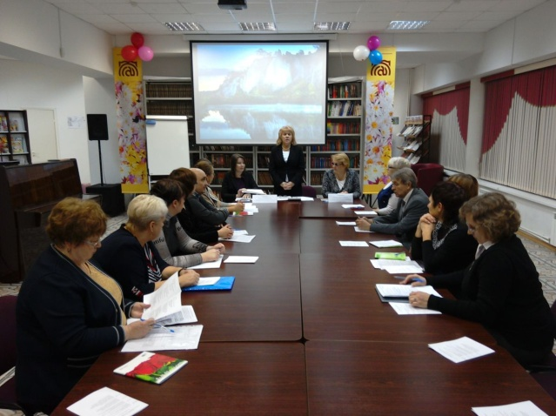
28 ноября 2016 года в ГУК «Областная специальная библиотека для слепых» в Детском парке состоялся областной семинар для библиотечных специалистов, обслуживающих людей с ограничениями зрения. В рамках семинара участники обсудили настоящее положение дел и перспективы развития информационно-библиотечного обслуживания слепых и слабовидящих в Саратовской области. Специалисты определили направления совершенствования системы комплектования и организации фондов в специальных форматах, планы издательской деятельности, возможности оптимизации сайта библиотеки, дальнейшее развитие информационных технологий для объединения ресурсов, вопросы улучшения качества библиотечного обслуживания пользователей. Все присутствующие отметили ведущую роль специальной библиотеки в интеграции и реабилитации людей с ограничениями зрения в обществе. Поступившие в ходе семинара предложения станут основой перспективного плана развития специальной библиотеки на ближайшие годы.
Отдел внестационарного обслуживания снабжает литературой все структурные подразделения, детские сады. В связи с открытием новых пунктов выдачи при массовых библиотеках области оказывалась методическая и практическая помощь сотрудникам этих учреждений: по вопросам библиотечного обслуживания инвалидов по зрению, по возникающим вопросам по работе с компьютерами и специальной тифлотехникой, по вопросам планирования и отчетности, по вопросам, касающихся форм массовой работы. Давались рекомендации и консультации по использованию информационных ресурсов, создаваемых и предоставляемых СОСБС: электронных каталогов и веб-сайта, а также по вопросам взаимодействия в рамках межбиблиотечного абонемента и электронной доставки документов. В течение отчетного периода производилось своевременное пополнение электронных каталогов филиалов библиотеки.
В ноябре со студентами медицинского университета им. Разумовского проведен «Урок толерантности» в рамках акции «Белая трость», показан учебный фильм «Основы воспитания слепых и слабовидящих детей» о работе специалистов и учебно-образовательном процессе в школе-интернате для слепых и слабовидящих детей г. Саратова, представлена выставка литературы на специальных носителях и спецформатах.
Специалистами областной библиотеки с целью оказания методической и практической помощи было совершено 10 выездов в филиалы библиотеки и библиотечные пункты.
Отделом внестационарного обслуживания ведется работа по библиографическому информированию специалистов коррекционных детских дошкольных учреждений, осуществляется подборка и разработка конспектов занятий, сценариев праздников по заявкам воспитателей и специалистов. В отчетном периоде это следующий материал:
- «Лесной юбилей: 100-летие могучего дедушки Дуба» методическая разработка утренника (для ср.-подг. групп)
- «Зимний спортивный праздник» - методическая разработка игрового занятия (для ср.-ст. групп)
- Подборка новогодних стихов (для ст.-подг. групп)
Для распространения информации о поступлениях в фонд СОСБС в филиалы рассылались библиографические указатели литературы, поступившей в фонды СОСБС.
Библиографическое информирование осуществляют и работники филиалов областной библиотеки. Абонентами являются специалисты ЦБ г. Балаково, специалисты библиотеки коррекционной школы-интерната VIII вида г. Балаково, родители незрячих детей, работники СЭРЦ «Надежда» г. Энгельс, специалисты лицея № 9 г. Энгельс, коллективы ТПО ВОС г.г. Петровск, Вольск, Балашов, Пугачев, Энгельс.
Тифлоинформационный центр выпустил библиографический указатель новинок литературы, поступившей за второй квартал 2016 года и библиографический указатель к 80-летию со дня образования Саратовской области
Работа с детьми
Зарегистрировано детей до 14 лет – 930 чел.
Зарегистрировано детей с 15 до 30 – 611 чел.
Выдано книг – 32047 экз..
Во 2 квартале активно проводилась работа по привлечению первоклассников. Они пользовались лупой для чтения и рисования. На большой перемене рассматривали иллюстрации в книгах, читали любимые стихи.
В связи с юбилейными датами писателей Виталия Коржикова, Михаила Булгакова и Александра Волкова, а также ко дню Победы в Великой Отечественной войне было выдано много книг, дисков, говорящих книг, изданных Областной библиотекой для слепых.
Детский филиал библиотеки является партнером проекта «Тактильные книги – детям» совместно с приходом храма «Покрова Божьей Матери». Волонтеры храма еженедельно проводили занятия с учащимися начальной школы.
Ведется постоянная работа с родителями детей-инвалидов. Библиотекари работают в тесном контакте с ними, помогают в выборе литературы, знакомят с рекомендательными списками и новыми поступлениями. Систематически обслуживают детей и воспитателей детского сада при школе-интернате.

В Балаковском филиале по договору о культурном сотрудничестве с Балаковским театром продолжает работать социокультурная программа выходного дня: читатели библиотеки посещают взрослые и детские спектакли.
Библиотека не только предоставляет возможность прочитать замечательные книги, но и старается прививать взрослым и юным читателям чувство прекрасного, помогает ценить красоту и верить в лучшие человеческие качества. Возникла мысль создать в библиотеке пространство, посвященное творчеству, в результате было организовано арт-пространство «Библиотропинка», которое представляет собой галерею рисунков читателей, участвующих в конкурсах и выставках библиотеки и позволяет посетителям библиотеки путешествовать по тропинкам книжного мира – выставкам рисунков на различные темы («Все в ней – гармония, все - диво!», «Сказки бродят по плане
В мае в Балаковском филиале прошла рекламная акция «Подари библиотеке книгу!». В процессе организации и проведения акции красноярскими школьниками в библиотеке появились рукодельные книги по произведениям А. Барто. Книги имеют объемные изображения, сделанные из различных материалов (бумага, ткань, дерево, и т.д.) и звуковое сопровождение (ребята начитали текст на диски). Библиотека подготовила рекомендации по созданию рукодельных книг, используя Интернет и материалы библиотеки.
Незрячая читательница Балаковского филиала Спиридонова Л.М. приняла участие в конкурсе «Европейское Брайлевское эссе», проводимом Европейским Союзом Слепых (ЕСС) в 2016 году с эссе «Брайль в моей жизни».
Деятельность библиотеки отмечена Дипломами, грамотами, благодарностями, профсоюзными наградами.

